INDICAÇÃO nº 651/2021

Súmula: Solicita providências do Executivo junto a Secretaria Municipal de Infraestrutura e Serviços Urbanos, aos cuidados do Sr. Marcos de Oliveira Anjos para que realize a limpeza de calçada na extensão da rua Francisco Manoel de Oliveira, Parque Santo Antônio, neste município.

INDICO à Mesa, na forma regimental vigente, que seja oficiado ao Excelentíssimo Igor Soares Prefeito Municipal, junto a Secretaria de Infraestrutura e Serviços Urbanos, para que realize a limpeza de calçada na extensão da rua Francisco Manoel de Oliveira, Parque Santo Antônio, neste município.

JUSTIFICATIVA

Senhor Presidente,
Senhores Vereadores,
Senhoras Vereadoras.

A presente solicitação vem pelas grandes quantidades de matos e sujeiras na extensão da via, que consequentemente estão prejudicando a travessia de pedestres, fazendo com que os mesmos, por vezes, tenham que caminhar no meio da rua, correndo riscos de se acidentarem por imprudência de alguns motoristas.
Visando minimizar os riscos de maiores gravidades, acreditamos que a realização desta benfeitoria é extremamente importante.
Sem mais para o momento, solicitamos a análise e inclusão do pedido no cronograma desta competente Secretaria.

Sala das Sessões Bemvindo Moreira Nery, 28 de janeiro de 2021.
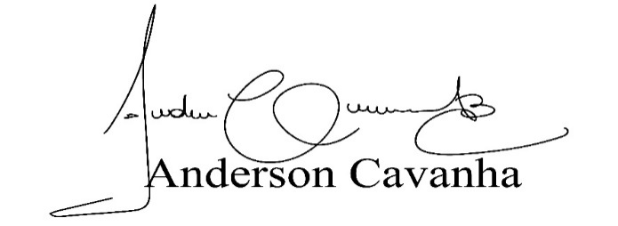
(Bruxão Cavanha – PL)
Vereador

